Verkeersbesluit aanpassing viaduct Burgemeester Rijnderslaan-Beneluxbaan en Keerpuntweg | 

Zaaknummer: Z20-030543

Burgemeester en wethouders van Amstelveen besluiten een verkeersbesluit te nemen voor de volgende maatregelen die verband met de aanpassing van het viaduct in de Burgemeester Rijnderslaan en over de Beneluxbaan:
- Het verlengen van busstroken op het viaduct van de Burgemeester Rijnderslaan.
- Het aanwijzen van bushalten op het viaduct van de Burgemeester Rijnderslaan en het gelijktijdig opheffen van de tijdelijke bushalten langs de Laan van Langerhuize ten westen van de kruising met de Groenelaan.
- Het aanwijzen van een in twee richtingen toegankelijk fiets/bromfietspad aan de westkant van de Keerpuntweg met aan de noordkant van de Burgemeester Rijnderslaan een aftakking naar de kruising met de Ouderkerkerlaan. De geslotenverklaring van de Keerpuntweg voor fietsen en bromfietsen komt daarmee te vervallen.
- Het aanwijzen als een in twee richtingen toegankelijk fiets/bromfietspad van het verlegde fietspad/bromfietspad aan de oostkant van Beneluxbaan direct ten zuiden van het viaduct. Het pad loopt via een tunnel onder de op- en afrit voor motorvoertuigen van en naar de Beneluxbaan naar de Maimonideslaan en naar het bestaande fiets/bromfietspad dat vanaf het oostelijke fiets/bromfietspad langs de Beneluxbaan toegang geeft tot het viaduct en de Laan van Langerhuize.
- Het aanwijzen van een voetgangersoversteekplaats op de Ouderkerkerlaan bij de kruising met de Burgemeester Rijnderslaan.

Dit gebeurt door het (her)plaatsen, verplaatsen en verwijderen van borden B1, B6, C15, D2, F13, G7, G11, G12a, L2 en L3 van bijlage 1 van het Reglement verkeersregels en verkeerstekens 1990 (RVV 1990) deels met onderbord en het aanbrengen en verwijderen van de haaientanden, de tekst lijnbus en een zebramarkering op het wegdek.

De nieuwe situatie is aangegeven op de tekeningen 35097-AKO-16-UOT-203 tot en met -205.

Wettelijke grondslag
Het besluit is gebaseerd op:
- de Wegenverkeerswet 1994 (WVW 1994);
- het Reglement verkeersregels en verkeerstekens 1990 (RVV 1990);
- het Besluit administratieve bepalingen inzake het wegverkeer (BABW).

Motivering
Het besluit strekt conform artikel 2 Wegenverkeerswet 1994 tot:
- Het verzekeren van de veiligheid op de weg (lid 1a);
- het beschermen van weggebruikers en passagiers (lid 1b);
- het zoveel mogelijk waarborgen van de vrijheid van het verkeer (lid 1d).

Het besluit wordt als volgt gemotiveerd:
In verband met de ombouw van de Amstelveenlijn en het verdiepen van de tramhalte Ouderkerkerlaan en met de toekomstige ontwikkelingen met betrekking tot Rijksweg A9 is het viaduct in de Burgemeester Rijnderslaan aangepast. BAM Infraconsult bv, de uitvoerder van de werkzaamheden aan het viaduct, heeft de gemeente gevraagd om daarvoor een verkeersbesluit te nemen. De maatregelen zijn in overleg met de gemeente bepaald.

Voor de werkzaamheden zijn tijdelijke maatregelen getroffen, waarvoor op 6 november 2019 (zaaknummer Z19-066464) een verkeersbesluit is genomen. De bushalten op het viaduct zijn tijdelijk verplaatst naar de Laan van Langerhuize. Daarvoor is op 21 augustus 2019 (zaaknummer Z19-050025) een verkeersbesluit genomen.

De werkzaamheden zijn nagenoeg voltooid. Het viaduct is verbreed en de verkeersruimte op het viaduct en op toeleidende wegen naar het viaduct dient opnieuw te worden ingericht. De capaciteit op het viaduct en de toeleidende wegen is verruimd, zodat het knooppunt Ouderkerkerlaan in de toekomstige periode, wanneer de toe- en afrit van de Keizer Karelweg-A9 richting Holendrecht in het kader van het project A9 tijdelijk zijn afgesloten, als omleidingsroute het verkeer kan verwerken.

De tijdelijke bushalten langs de Laan van Langerhuize worden verplaatst en komen aan weerszijden van de rijbaan midden op het viaduct te liggen. Bij de halten stoppen onder meer de buslijnen 356 en 174. Lijn 356 maakt deel uit van het Regionet en de halten zijn een belangrijke op- en uitstap voor reizigers naar onder meer Amsterdam-Zuidoost, het Ziekenhuis Amstelveen en het busstation in het centrum van Amstelveen. Lijn 174 verbindt het centrum van Amstelveen met het Ziekenhuis Amstelveen, Amstelveen-Zuid en Uithoorn.

De ligging van de halten is afgestemd op de situering van de onder het viaduct gelegen tramhalte Ouderkerkerlaan in de middenberm van de Beneluxbaan. Deze tramhalte is ter hoogte van de bushalten aan beide kanten van de Burgemeester Rijnderslaan te bereiken. In verband met de helling is een situering midden op het viaduct ook het meest geschikt voor gebruikers van een rolstoel, rollator of kinderwagen. De halten worden voorzien van een blokmarkering. De lijnbusstroken op het viaduct worden aan weerszijden verlengd en lopen over de gehele lengte van het viaduct. Dit bevordert de doorstroming van het openbaar vervoer.

Voor langzaam verkeer wijzigt er op het viaduct niets. Fietsers en bromfietsers maken, net als voorheen, gebruik van een vrijliggend fiets/bromfietspad aan de zuidkant van het viaduct dat voor hen in twee richtingen toegankelijk is. Het pad sluit aan op de tweerichtingenpaden langs de Laan van Langerhuize en langs het deel van de Burgemeester Rijnderslaan ten westen van het viaduct, waar het fiets/bromfietsverkeer ook aan één kant van de weg is geconcentreerd.

In het kader van de herinrichting is ruimte gemaakt voor de aanleg van een nieuw vrijliggend tweerichtingen fiets/bromfietspad aan de westkant van de Keerpuntweg. Het pad sluit aan op het tweerichtingen fiets/bromfietspad langs de Burgemeester Rijnderslaan. Er komt aan de zuidwestkant van de Keerpuntweg tevens een aansluiting op de oversteek aan de noordkant van de kruising met de Burgemeester Rijnderslaan en de Ouderkerkerlaan. Aan de noordkant van de Keerpuntweg steken fietsers en bromfietsers over naar het fiets/bromfietspad langs de Beneluxbaan. Hier is ook een aansluiting naar het vrijliggende fiets-bromfietspad aan de noordkant van de Meander. De oversteek komt op een verhoogd plateau te liggen.

Hiermee vervalt voor de Keerpuntweg de geslotenverklaring voor fietsers en bromfietsers en kunnen de borden C15 van bijlage 1 van het Reglement verkeersregels en verkeerstekens 1990 worden verwijderd. Het gebruik van de rijbaan was in de oude situatie uit oogpunt van verkeersveiligheid niet verantwoord. Met het nieuwe vrijliggende pad wordt voor deze categorieën weggebruikers een veilige oplossing geboden. Het verbetert voor hen de bereikbaarheid en toegankelijkheid.
Het inhaalverbod op de Keerpuntweg wordt gehandhaafd. Dit verbod is aangegeven met een doorgetrokken asmarkering.
Aan de zuidoostkant van het viaduct is het fiets/bromfietspad langs de Beneluxbaan verlegd. Het pad loopt via een tunneltje onder de op- en afrit van en naar de Beneluxbaan door naar het tweerichtingen fiets/bromfietspad naar het viaduct en de Laan van Langerhuize en buigt daar in zuidelijke richting af naar het bestaande fiets/bromfietspad aan de oostkant van de Beneluxbaan. Er is een nieuwe verbinding met de Maimonideslaan. Met deze oplossing hoeven fietsers en bromfietsers de op- en afrit van en naar de Beneluxbaan niet meer te kruisen. Dit kruisen leidde voorheen regelmatig tot conflicten tussen deze weggebruikers en bestuurders van motorvoertuigen. Met de verlegging wordt dan ook de verkeersveiligheid verbeterd.
Het voetpad dat aan de zuidoostkant van het viaduct naar de Maimonidislaan loopt wordt gehandhaafd.
De Burgemeester Rijnderslaan ligt op de looproute van de tramhalte Ouderkerkerlaan naar het Stadshart van Amstelveen. Ter bevordering van de oversteekbaarheid voor voetgangers wordt op de Ouderkerkerlaan aan de westkant van de kruising met de Burgemeester Rijnderslaan een voetgangersoversteekplaats ingericht en aangewezen. Er ligt een middengeleider waardoor de voetgangers in twee etappes kunnen oversteken. Bestuurders die de Ouderkerkerlaan in- en uitrijden moeten voortaan ook voorrang verlenen aan overstekende voetgangers.
De Burgemeester Rijnderslaan is een voorrangsweg. Dat is niet gewijzigd.
Alle middengeleiders zijn voorzien van verkeerszuilen met bord D2 en dienen rechts te worden gepasseerd.

Bevoegd gezag
Verkeersbesluiten worden genomen door burgemeester en wethouders voor zover zij betreffen het verkeer op de wegen, welke niet in beheer zijn bij het Rijk, de provincie of een waterschap (artikel 18, lid 1, onder d, WVW 1994). Het mandaatbesluit van burgemeester en wethouders is van toepassing. Er is ondermandaat verleend aan de juridisch adviseur verkeer van de gemeente.

Het besluit is overeenkomstig artikel 24 van het Besluit administratieve bepalingen inzake het wegverkeer om advies voorgelegd aan de gemandateerde specialist van het team verkeersadvisering namens de korpschef van de regiopolitie Amsterdam-Amstelland.
De genoemde wegen liggen binnen de bebouwde kom en zijn in beheer bij de gemeente Amstelveen.
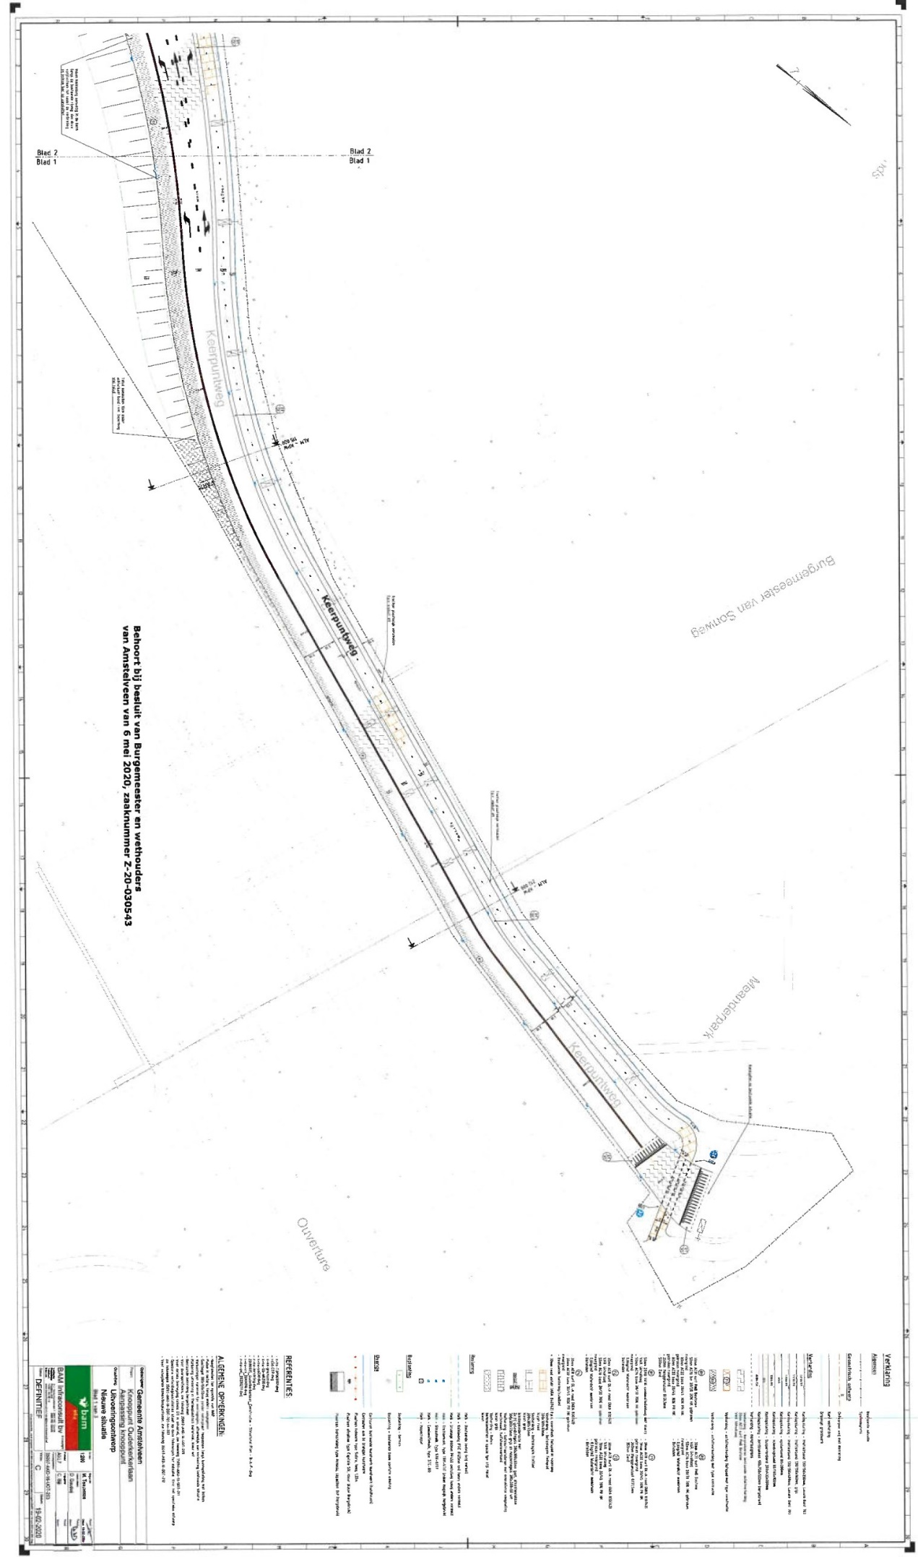
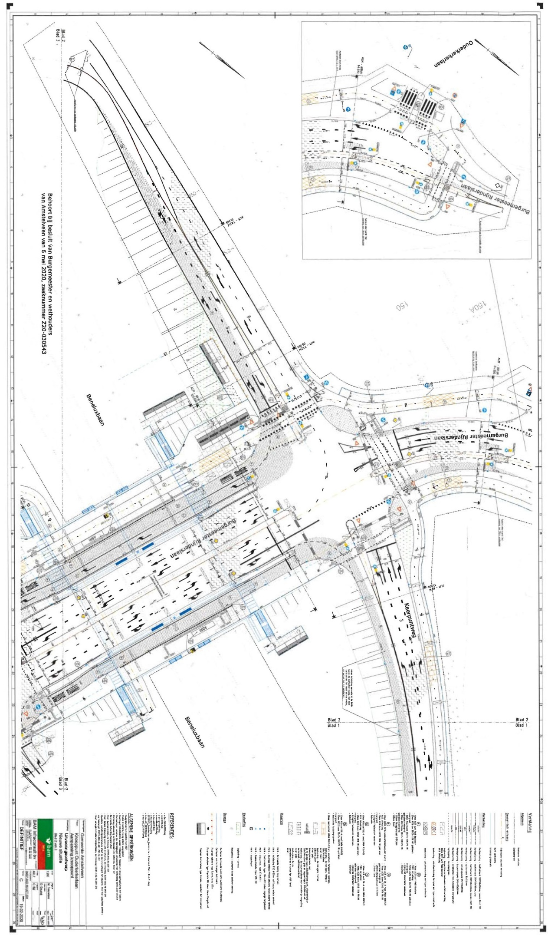
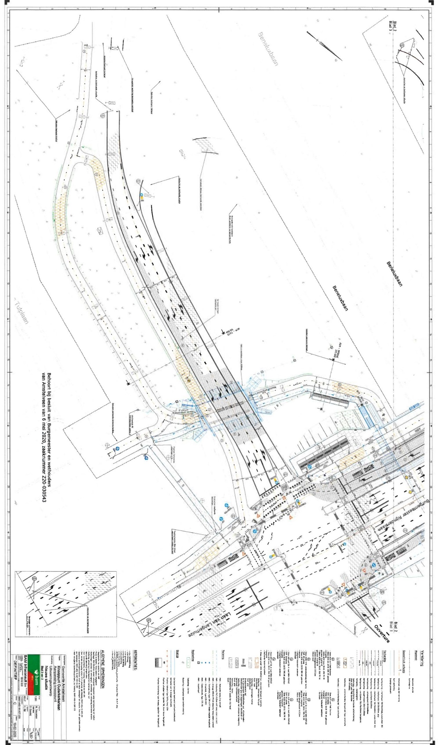

Amstelveen, 6 mei 2020
Burgemeester en wethouders van de gemeente Amstelveen,
namens dezen,

mr. J.C.M. Otten
juridisch adviseur verkeer

Mogelijkheid tot het indienen van een bezwaarschrift
Tegen dit besluit kunnen belanghebbenden binnen zes weken na bekendmaking een bezwaarschrift indienen. Het bezwaarschrift moet worden ondertekend. Het bevat ten minste de naam en het adres van de indiener, de dagtekening, een omschrijving van het besluit waartegen het bezwaar is gericht en de gronden van het bezwaar. Zo mogelijk meldt u uw e-mailadres en het telefoonnummer waarop u overdag te bereiken bent.
Het bezwaarschrift richt u aan het College van burgemeester en wethouders van Amstelveen, t.a.v. Juridische zaken, Postbus 4, 1180 BA Amstelveen.
Digitaal bezwaar maken is ook mogelijk. Dit kan via www.amstelveen.nl/bezwaarschrift. Hiervoor moet u wel over een elektronische handtekening (DigiD) beschikken.

Mogelijkheid tot het aanvragen van een voorlopige voorziening
Als u bezwaar maakt, geldt de beslissing nog wel. Wilt u dat het gemeentelijke besluit tijdens uw bezwaarprocedure tijdelijk wordt opgeschort? Dien dan een verzoek om voorlopige voorziening in bij de voorzieningenrechter van de rechtbank. Als de voorzieningenrechter uw verzoek toekent, is het besluit opgeschort.
Een verzoek dient u in bij de Voorzieningenrechter van de Rechtbank Amsterdam, Postbus 75850, 1070 AW Amsterdam. Aan het verzoek zijn kosten verbonden.

